Химическая кинетика (период полураспада).

Пример 1.
Период полураспада радиоактивного изотопа хрома равен 28 суток. Через какое время распадется 75% атомов?
Решение.
Количество оставшихся атомов N из начального количества N_{o} за время t вещества с периодом полураспада Т определяется формулой:
Согласно условию:
Тогда
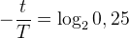
log ₂ ( 0.25 ) = − 2
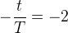
Ответ: 56 суток

Пример 2.
Константа скорости реакции первого порядка А → 2В равна 10⁴ с⁻¹. Определите время, за которое прореагирует 90% вещества А, концентрацию вещества через 30 минут после начала реакции, если начальная концентрация вещества А составляет 5 моль/л. Рассчитайте период полупревращения.

Решение.
После превращения 90% вещества А концентрация его составит 10% от начальной концентрации, т.е. c_{t} = 0,1c₀. Используя интегральное уравнение для реакции первого порядка 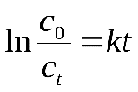, получим:

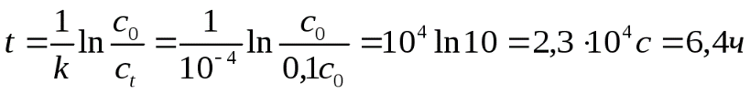
Концентрация вещества в данный момент времени определяется по формуле 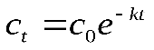, причем время выражается в секундах, так как размерность константы скорости – [с⁻¹].
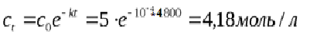
Для реакции первого порядка период полупревращения равен
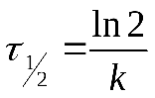
поэтому: 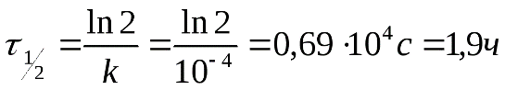
Ответ: 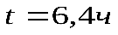, 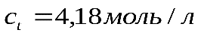 , 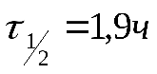.

Пример 3.
Найти константу скорости реакции первого порядка и период полупревращения вещества, если за 3 часа прореагировало 10% исходного вещества.
Решение.
Начальную концентрацию вещества принимаем равной а моль/л.
Для реакции I порядка имеем ln(C₀/C) = k_{I} ∙ t, тогда:
k = 2,3/10800с ∙ lg(a/a - 0,1а) = 9,7*10⁻⁶ с⁻¹.
Рассчитаем период полураспада вещества по τ_{1/2} = ln2 / k_{I}:
τ_{1/2} = 0,693 / 9,7*10⁻⁶ = 7,1*10⁴ с.
Ответ: 9,7*10⁻⁶ с⁻¹ ; 7,1*10⁴ с.

Пример 4.
Константа скорости гидролиза сахарозы при 25°С равна 3,2·10^{–3} ч^{–1}. Рассчитайте: а) время, за которое гидролизу подвергнется 10% исходного количества сахарозы; б) какая часть сахарозы подвергнется гидролизу через 5 суток; в) период полупревращения реакции.
Решение.
Приведенная реакция является реакцией первого порядка, так как единицы измерения константы [время^{–1}]. Обозначим исходную массу сахарозы m₀, а конечную массу – m_{t}. К моменту времени t подвергнется гидролизу 0,1m₀ сахарозы.
Тогда к моменту времени t останется
m_{t} = m₀ – 0,1m₀ = 0,9m₀.
Для ответа на первый вопрос воспользуемся уравнением
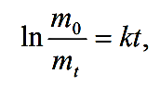
откуда: 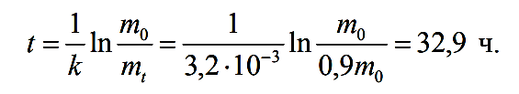
Найдем, какая часть сахарозы подвергнется гидролизу через 5 суток:
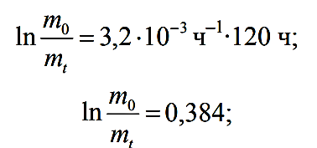
m₀/m_{t}=e^{0,384}, или m₀/m_{t} = 1,47, откуда m_{t} = m₀/1,47 = 0,68m₀. Следовательно, за 5 суток в реакцию вступит m₀ – 0,68m₀ = 0,32m₀ сахарозы, т. е. 32 % от исходной массы.
Период полупревращения рассчитаем по уравнению:
t_{1/2} = ln2/k = 0,693/k = 0,69/(3,2·10^{–3}) = 216 ч.
Ответ: а) 32,9 ч; б) 32%; в) 216 ч.

Пример 5
Докажите, что реакция CH₃Br + I– ↔ CH₃I + Br–, протекающая в водном растворе, является реакцией второго порядка, если через 2 ч после начала процесса концентрация метилбромида уменьшилась вдвое, а через 3 ч концентрация метилиодида составила 0,012 моль/л. Начальные концентрации CH₃Br и I– одинаковы и равны 0,02 моль/л.
Решение
Для реакции второго порядка при равенстве начальных концентраций реагентов константа скорости рассчитывается по уравнению:
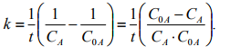
Используя метод подстановки, определим k по экспериментальным данным:
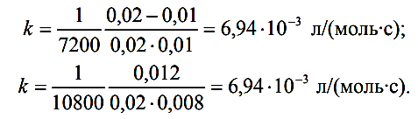
Так как k – величина постоянная, следовательно, данная реакция имеет второй порядок.
Ответ: второй порядок.

